《Java程序设计》实验08
学号：20222601017
姓名：郭思宇
专业：计算机科学与技术2022（1）班
- 实验目的
- 掌握使用Spring Boot构建RESTful接口的方法；
- 掌握使用Postman测试RESTful接口的方法。
- 实验内容
- 请先完成实验07。
- 在IntelliJ IDEA中安装Lombok插件。
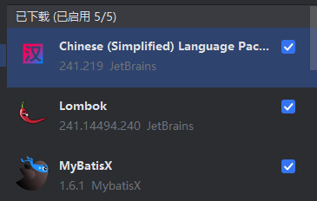
- 用IntelliJ IDEA打开springbootdemo02项目，打开项目的时候IntelliJ IDEA会自动从Maven仓库下载相关的依赖，需要等待依赖下载完成后才能运行项目。
- 创建Student实体类
在com.example.demo.entity包中创建Student实体类，使得实体类的字段名称和数据库表students中的字段名称一一对应。
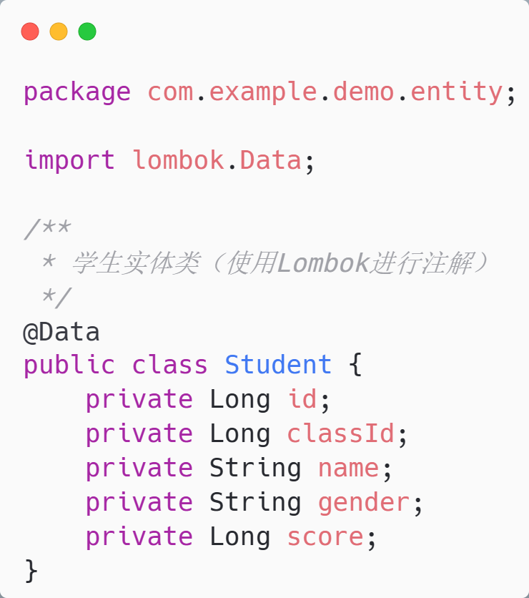
- 创建数据访问接口
在package com.example.demo.dao包中创建StudentDao接口，内容如下图所示。
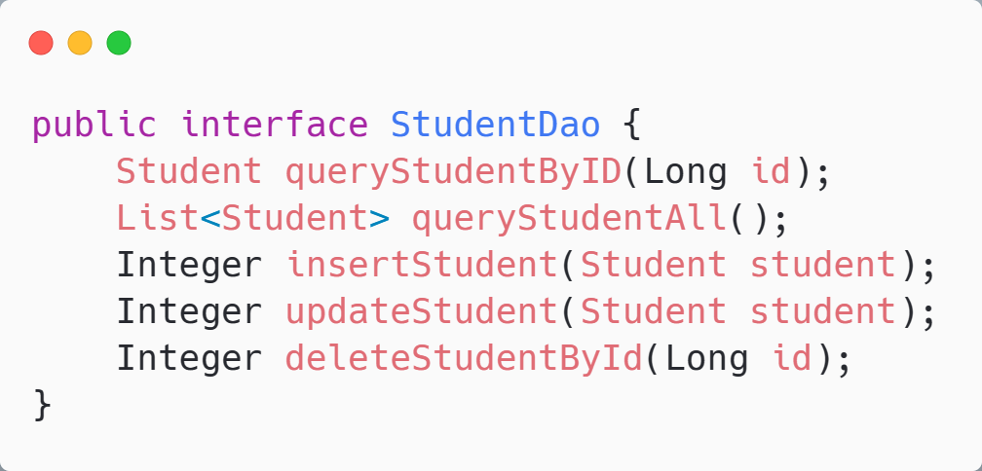
- 配置实体映射文件
打开项目resources目录下子目录mappers 中的StudentDaoMapper.xml文件，添加如下内容。
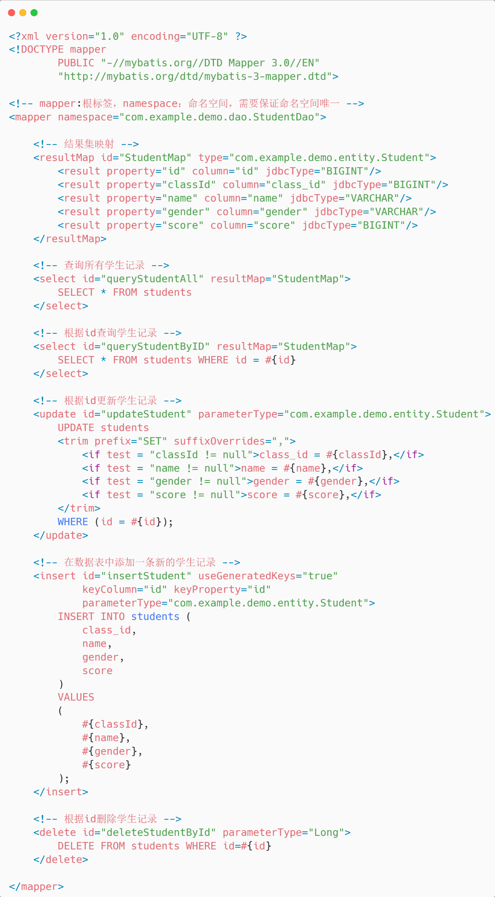
- 创建控制器类
在com.example.demo.controller包中创建StudentController类，内容如下图所示。
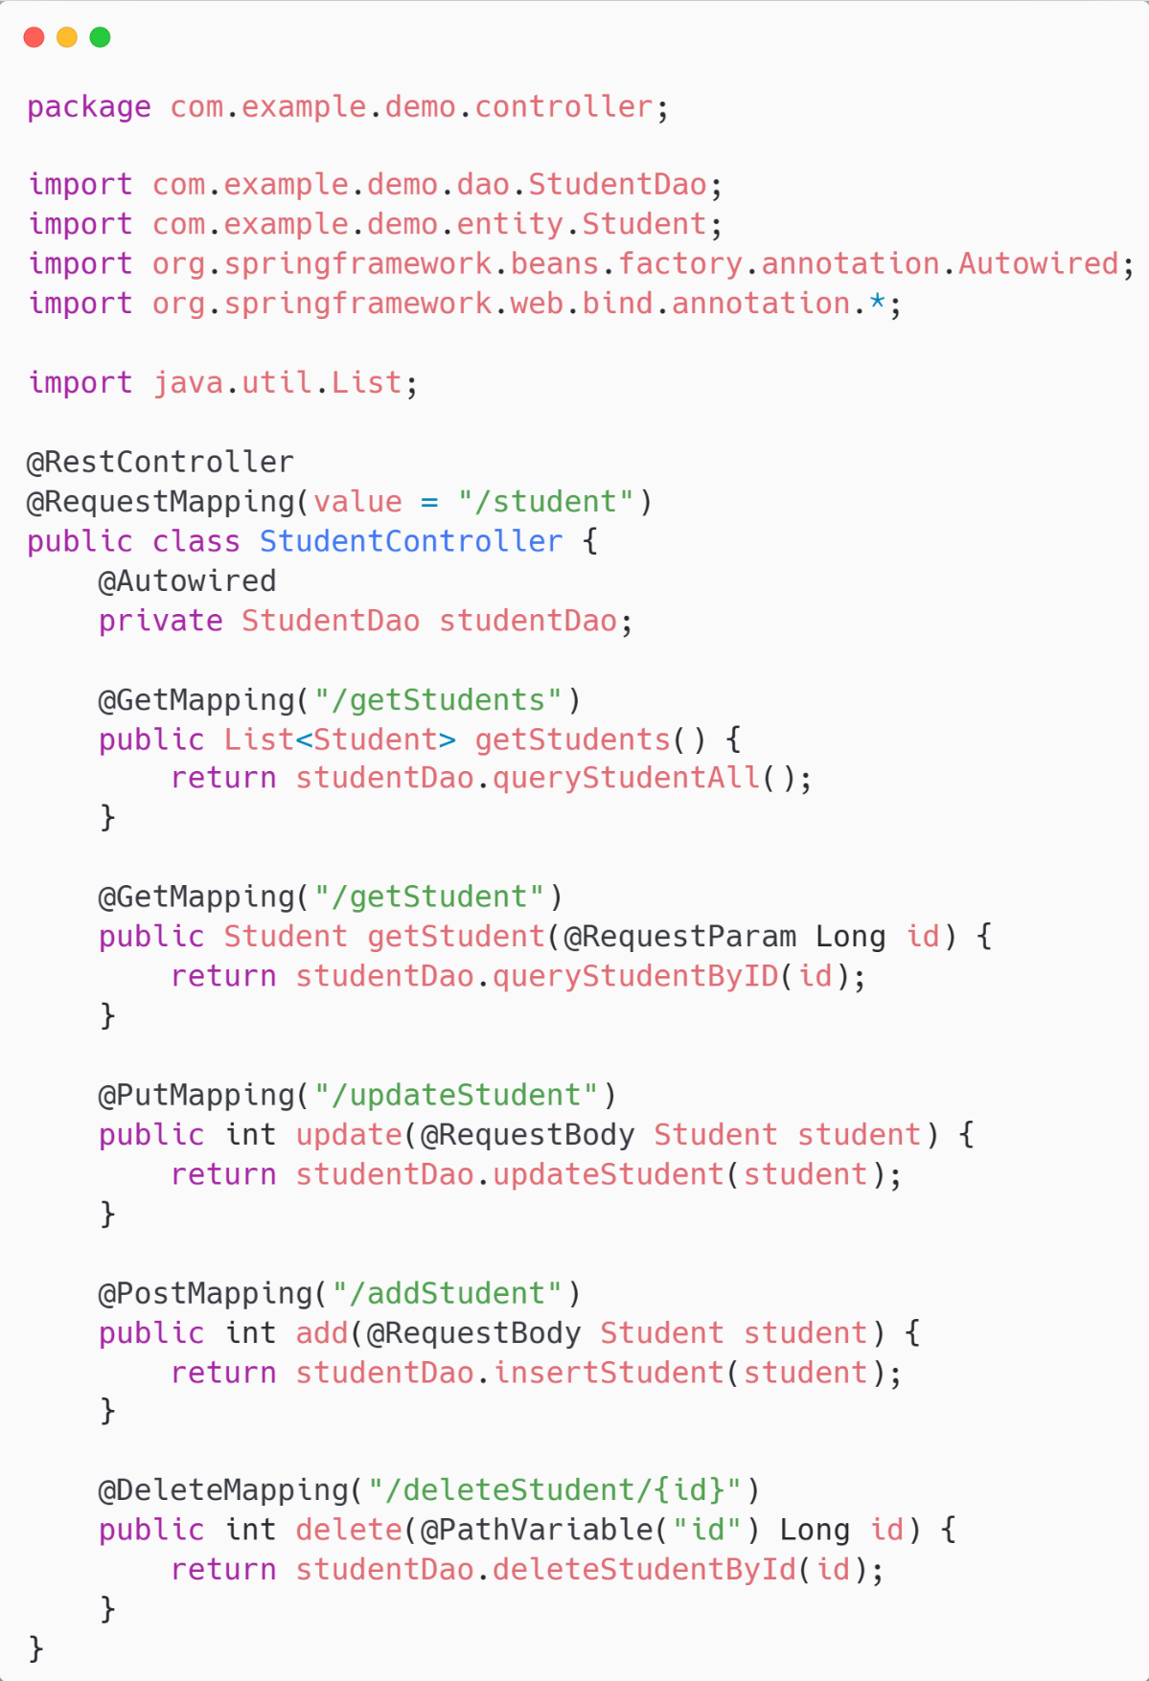

- 使用Postman对RESTful接口进行测试
- 下载Postman
Postman下载地址：https://www.postman.com/downloads/
- 安装Postman
- 使用Postman对接口进行测试
首先启动Spring Boot项目。
- 测试“/getStudents”接口
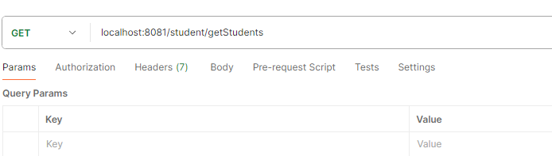
如图所示，填写接口地址，然后单击右侧的”Send”按钮。
将结果粘贴在下方：
[
{
"id": 1,
"classId": 1,
"name": "李晓明",
"gender": "M",
"score": 90
},
{
"id": 2,
"classId": 1,
"name": "范雨虹",
"gender": "F",
"score": 95
},
{
"id": 3,
"classId": 1,
"name": "张建军",
"gender": "M",
"score": 88
},
{
"id": 4,
"classId": 1,
"name": "钱丽娟",
"gender": "F",
"score": 73
},
{
"id": 5,
"classId": 1,
"name": "王晓红",
"gender": "F",
"score": 81
},
{
"id": 6,
"classId": 2,
"name": "陈立斌",
"gender": "M",
"score": 55
},
{
"id": 7,
"classId": 2,
"name": "周同林",
"gender": "M",
"score": 83
},
{
"id": 8,
"classId": 3,
"name": "许耀丹",
"gender": "F",
"score": 91
},
{
"id": 9,
"classId": 3,
"name": "郭松涛",
"gender": "M",
"score": 89
},
{
"id": 10,
"classId": 3,
"name": "刘莉莉",
"gender": "F",
"score": 88
},
{
"id": 11,
"classId": 4,
"name": "孙雨彤",
"gender": "F",
"score": 77
},
{
"id": 12,
"classId": 4,
"name": "肖战波",
"gender": "M",
"score": 51
},
{
"id": 13,
"classId": 4,
"name": "韩雨帆",
"gender": "F",
"score": 68
},
{
"id": 14,
"classId": 3,
"name": "王泉",
"gender": "M",
"score": 82
},
{
"id": 15,
"classId": 3,
"name": "王泉",
"gender": "M",
"score": 82
}
]

- 测试”/getStudent”接口
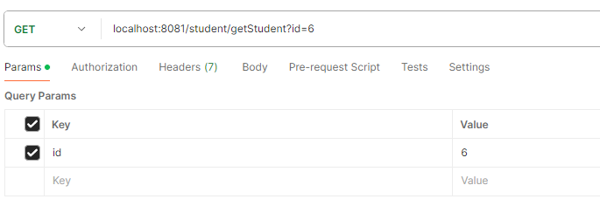
如图所示，填写接口地址，然后单击右侧的”Send”按钮。
将结果粘贴在下方：
{
"id": 6,
"classId": 2,
"name": "陈立斌",
"gender": "M",
"score": 55
}

- 测试“/ addStudent “接口
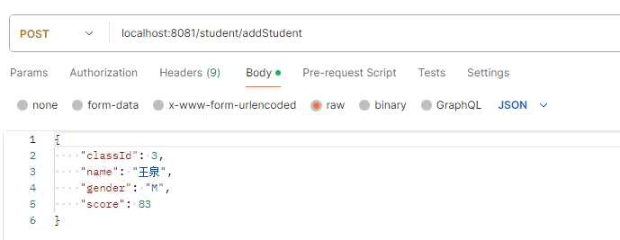
如图所示，填写接口地址和Body内容，然后单击右侧的”Send”按钮。
将结果粘贴在下方：
1

- 测试“/ updateStudent “接口
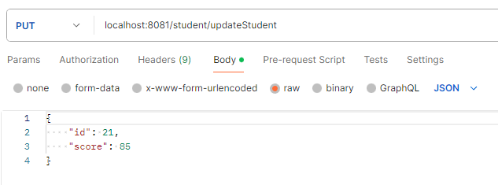
如图所示，填写接口地址Body内容，然后单击右侧的”Send”按钮。
将结果粘贴在下方：
1
- 测试“/ deleteStudent “接口
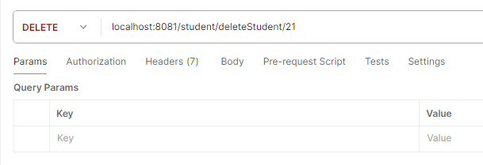
如图所示，填写接口地址，然后单击右侧的”Send”按钮。
将结果粘贴在下方：
1
1：受影响的SQL记录条数1条

- 查询资料，理解RESTful API和RESTful 架构的含义。
回答：
1.RESTful基于HTTP和URL。使用简单的协议和文本格式（如JSON或XML）进行数据交换，通过HTTP的请求方法（如GET、POST、PUT、DELETE等）来操作资源，每个资源都对应一个状态，通过操作这些资源来改变系统的状态，服务器不会保存客户端的状态信息，每次请求都是独立的。
2. RESTful API提供了一种统一、标准化的方式来访问和操作数据，使得不同的客户端（浏览器，移动应用……）以统一的方式与服务器进行交互。
（扩展性应用）：批量删除
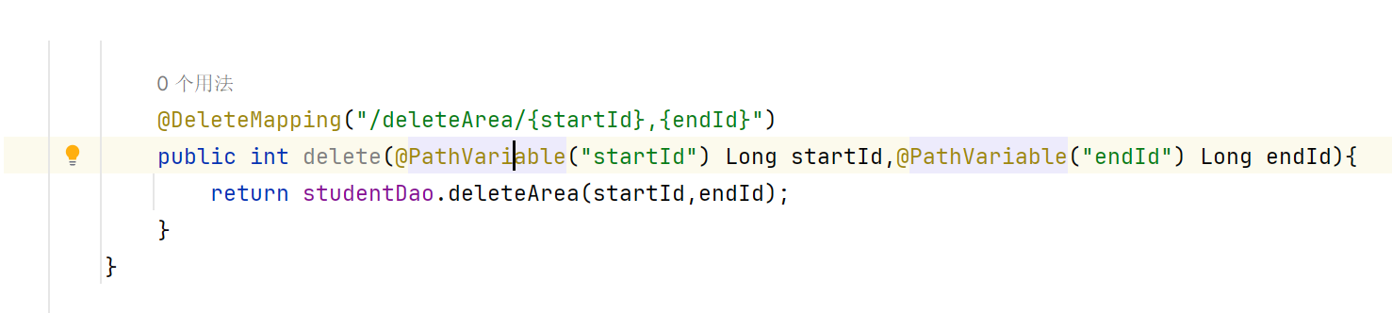
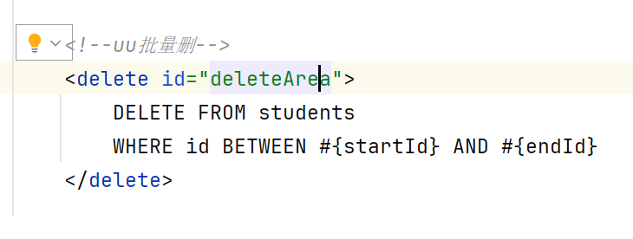
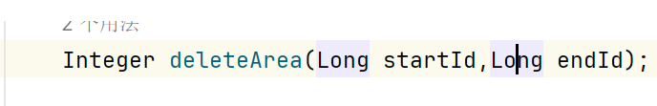s

